Vielmaiņas galaproduktu izvadīšana

Skolēnam sasniedzamais rezultāts:

2. Izskaidro ādas uzbūvi un funkcijas, izmantojot shēmas, animācijas, ķermeņa un orgānu mulāžas.

Uzdevumu piemēri

2.2. Aplūko matu mikrofotogrāfijas!
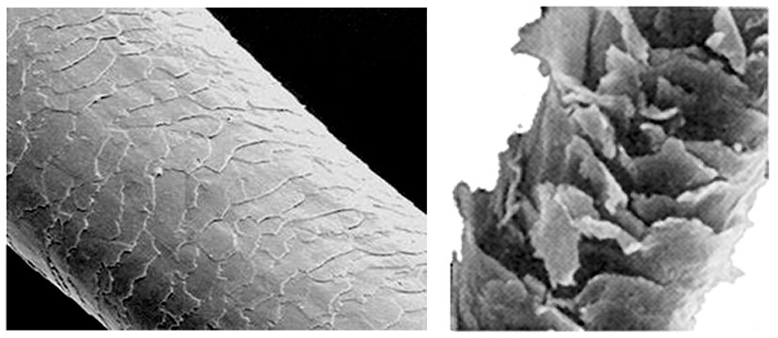
Veselīgs mats Bojāts mats

a) Kāda ir galvenā atšķirība starp veselīgu un bojātu matu?
b) Izmantojot dažādus izziņas avotus, noskaidro, kuru matu kopšanai būtu ieteicams lietot kondicionieri! Kā kondicioniera lietošana varētu uzlabot matu veselību?
c) Kā matus ietekmē ieveidošana ar lokšķērēm?

